ANNEX I

ANNEX I
DEUC

GUÍA RÀPIDA ELABORACIÓ DEUC PEL LICITADOR

- De la documentació publicada al perfil del contractant s’ha de descarregar i guardar en el seu ordinador l’annex XML del contracte en qüestió i que estarà penjat al perfil del contractant amb la resta de documentació del contracte. (normalment el nom de l’arxiu serà: DEUC.xml)
- Anar a l’adreça següent: ESPD (registrodelicitadores.gob.es) Nota: obrir amb Microsoft Edge
- Indicar que és un operador econòmic
- Indicar que vol importar un DEUC
- Annexar l’XML de la licitació que prèviament han guardat al seu ordinador.
- Se li carregarà amb les dades que ha omplert l’ASPB i només haurà d’indicar si compleix o no amb els requisits demanats.
- Indicar la nacionalitat i fer “siguiente”.
- Emplenar les dades que es demanen en la licitació.
- Imprimir el document.
- Signatura electrònica en pdf o manual.

PAS A PAS

- Prèviament de la documentació publicada al perfil del contractant s’ha de descarregar i guardar en el seu ordinador l’annex en format .XML

- Anar a l’adreça següent: ESPD (registrodelicitadores.gob.es) Nota: obrir amb internet explorer

S’obrirà la següent pàgina:

Primer triar l’opció “Soy un operador econòmico”
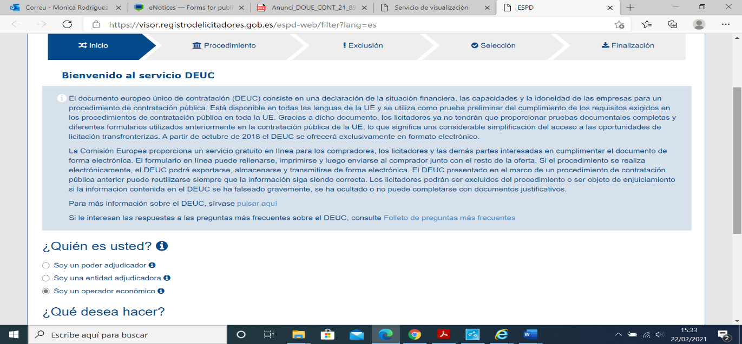

- Després a la mateixa pàgina, més a baix:
- Triar “Importar un DEUC”
- Carregar l’arxiu en format xml prèviament descarregat del perfil del contractant
- Indicar el país on està la seu de la seva empresa

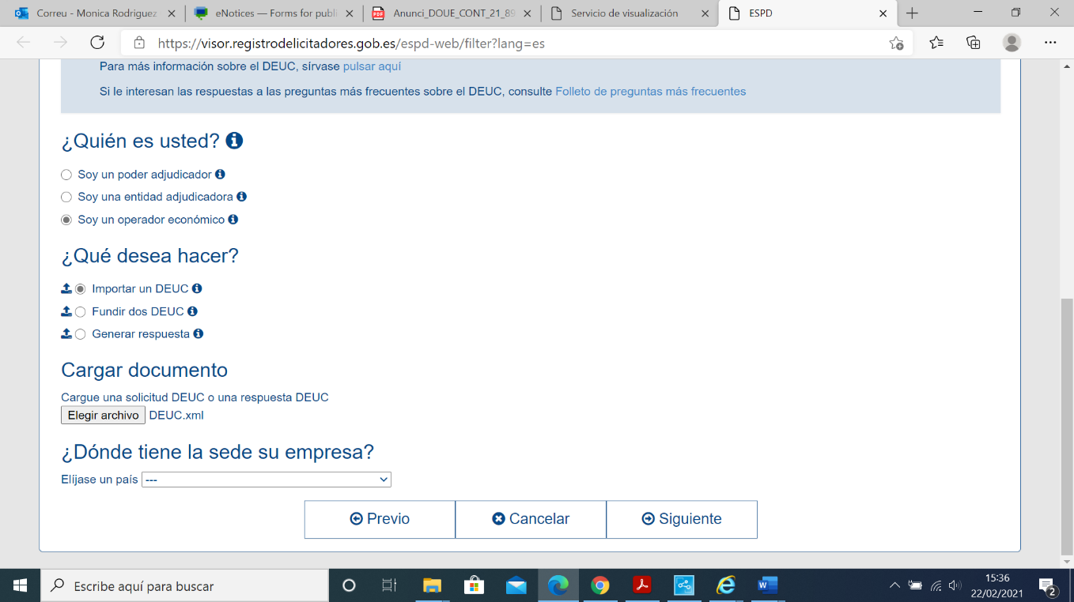

- Se li carregarà el document amb les dades que haurà emplenat l’ASPB (emplenar les dades, afegir el núm. de l’Anunci en el DOS si encara no està emplenat) i només haurà d’indicar si compleix o no amb els requisits demanats i anar passant pàgines fins a la pàgina final.

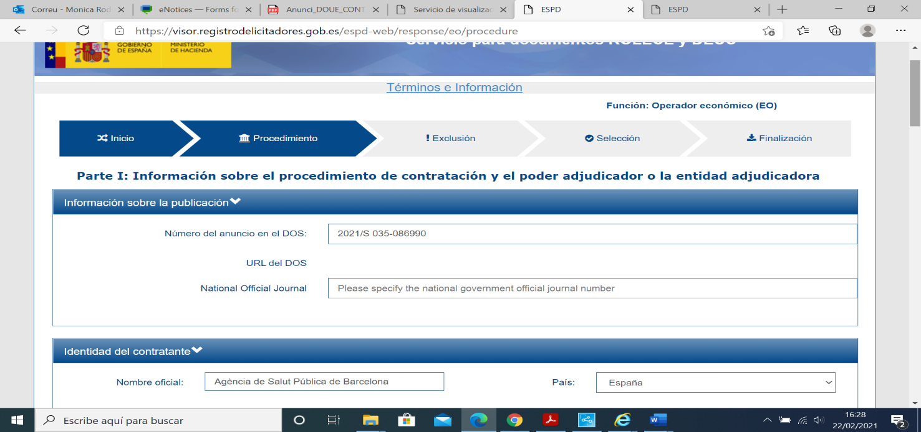

- En la darrera pantalla del formulari escollir: “Visión general”.

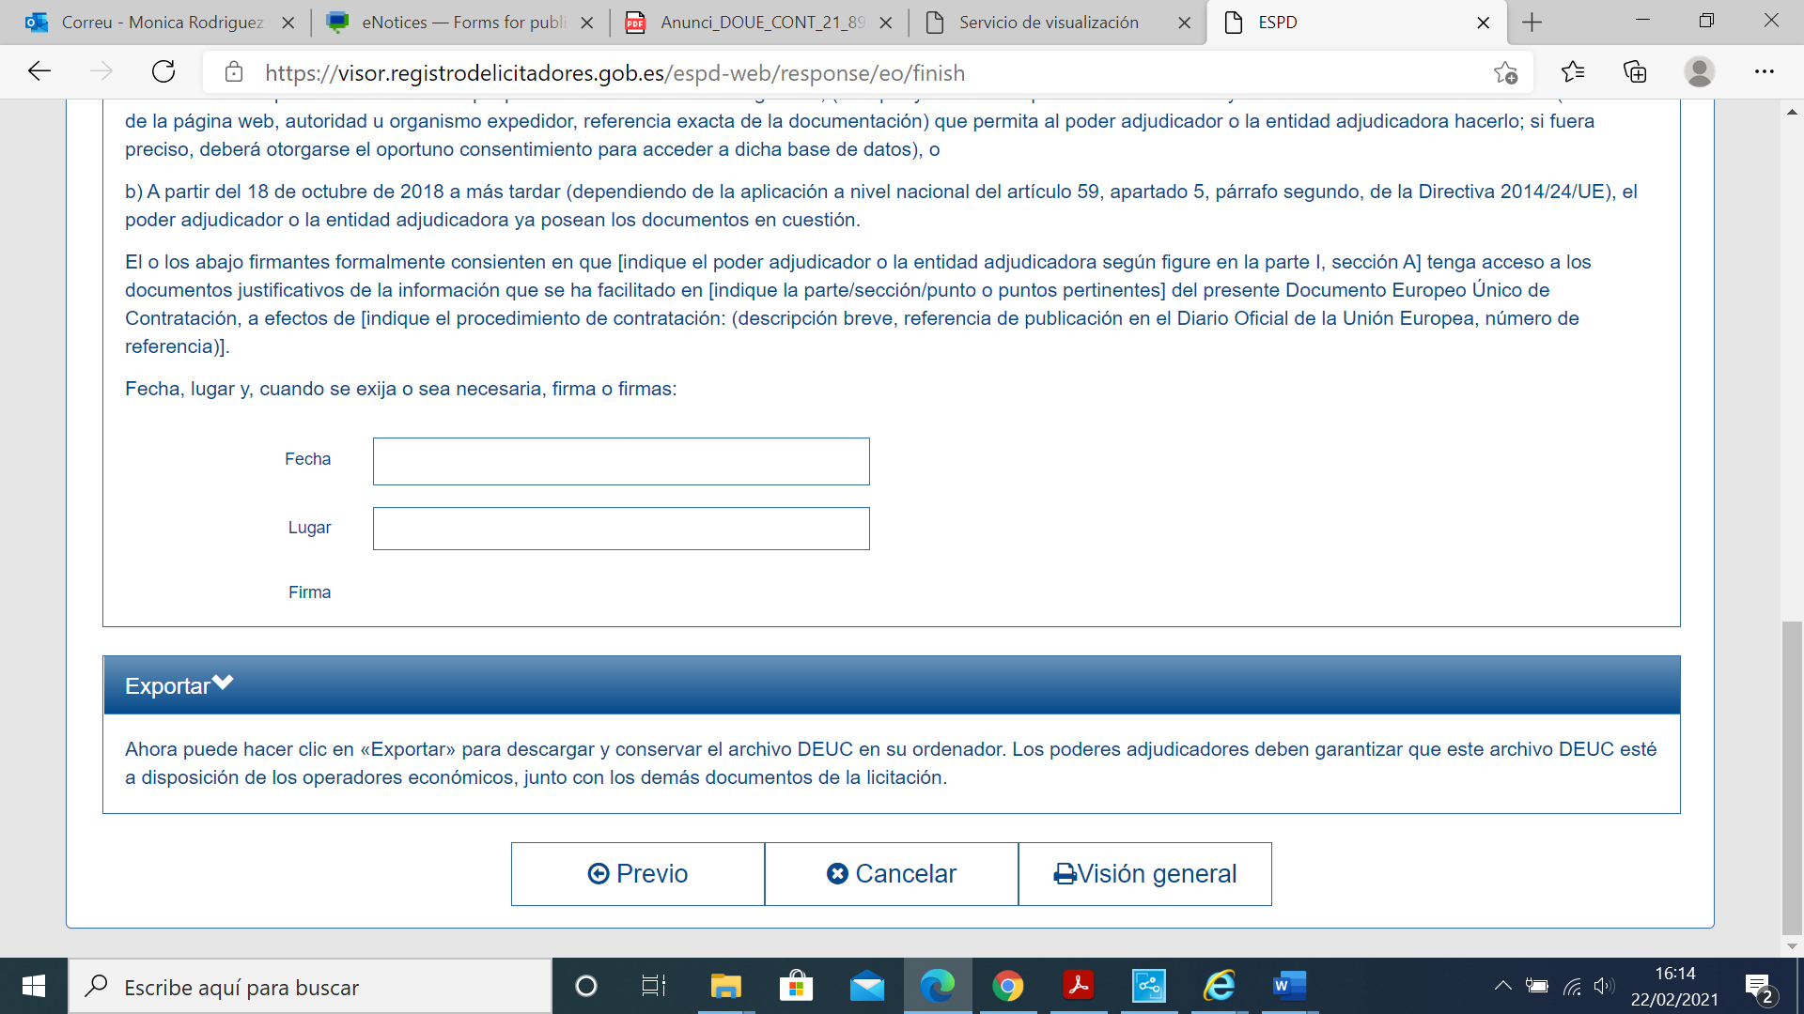

- La darrera pantalla que s’obrirà és la següent des d’on es pot descarregar el fitxer, tant en XML, com en PDF, per comprensió humana:

Opció 1: imprimir en pdf. Aquesta impressió convertirà el text en un pdf. que s’haurà d’obrir amb un pdf. que tingui signatura. Signar electrònicament el pdf. Incloure al sobre A de la documentació administrativa.
Opció 2: imprimir el document i signar manualment i introduir al sobre A de la documentació administrativa.

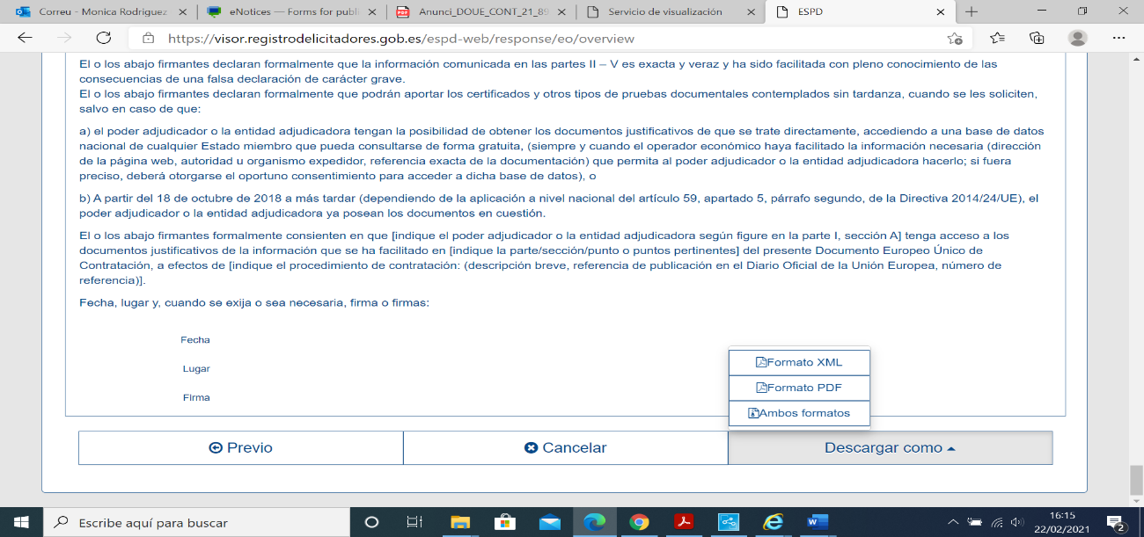

ANNEX II

ANNEX II_SOBRE A

DECLARACIÓ RESPONSABLE

Qui sotasigna el/la senyor/a ....................................................................................., amb DNI/NIE núm.............................., en nom propi / en qualitat de representant legal de la persona física/jurídica ...................................................................................., amb NIF núm. ........................................, amb la següent adreça de correu electrònic .................................. i als efectes de licitar en el procediment d'adjudicació de ..................., núm. Contracte...................................

DECLARA SOTA LA SEVA RESPONSABILITAT

Que l’entitat que representa, o les seves empreses filials o les empreses interposades:

No realitza/en operacions financeres en paradisos fiscals considerades delictives, -segons la llista de països elaborada per les Institucions Europees o avalada per aquestes o, en el seu defecte, per l'Estat espanyol-, o fora d'ells i que siguin considerades delictives, en els termes legalment establerts com ara delictes de blanqueig de capitals, frau fiscal o contra la Hisenda Pública.

Té/tenen relacions legals amb paradisos fiscals (se’n donarà publicitat en el perfil de contractant) i presenta la següent documentació descriptiva dels moviments financers i tota la informació relativa a aquestes actuacions: ...............................................................................

Indicar nom, data i segell de l’empresa/entitat licitadora

ANNEX III

ANNEX III_SOBRE A (Només per al Lot 20)

CERTIFICACIÓ DE COMPLIMENT DE LES DISPOSICIONS LEGALS EN MATÈRIA DE PREVENCIÓ, RESPECTE A LA COORDINACIÓ D’ACTIVITATS EMPRESARIALS, I D’ACCEPTACIÓ I ACOMPLIMENT DELS REQUISITS DE GESTIÓ AMBIENTAL

El/la senyor/a…………………………………, en la seva qualitat de……………….de l’empresa……………………………, N.I.F…………, i domicili social a………………, carrer…………………….núm. ……….., en compliment d’allò que estableix la Llei 31/1995, de Prevenció de Riscos Laborals, en matèria de coordinació d’activitats empresarials, i d’acord amb el punt 4.4.6 de la norma ISO 14001:2004 implantada a l’ASPB, en relació a la gestió ambiental

C E R T I F I C A :

Coordinació d’activitats empresarials en matèria de Prevenció de Riscos Laborals:

- Que l’empresa disposa de la següent modalitat organitzativa preventiva:

Servei de Prevenció Propi
Servei de Prevenció Aliè
Servei de Prevenció Mancomunat
Treballador/s designat/s
Assumpció per part de l’empresari

- Que disposa d’un pla de prevenció.
- Que té l’avaluació de riscos per lloc de treball de l’activitat desenvolupada i la corresponent Planificació de l’activitat preventiva actualitzada.
- Que els equips de treball són els adequats a la normativa.
- Que els treballadors d’aquesta empresa, i personal subcontractat, que desenvolupen, o en el futur desenvoluparan, activitats en el centre de treball de xxxx :

- Han rebut formació idònia en prevenció de riscos laborals, prèviament a l’inici de l’activitat, i se’ls va actualitzant periòdicament.

- Disposen, si la tasca ho requereix, dels necessaris equips de protecció individual, normalitzats CE, i en coneixen la seva adequada utilització.

- Compleixen els requisits que, segons els oportuns criteris mèdics, els declaren aptes pel lloc de treball que desenvolupen.

- Estan contractats legalment, es troben en situació d’alta a la Seguretat Social, i al corrent en el pagament de les corresponents quotes, tant les del règim general com les del R.E.T.A., en el seu cas.

-Que l’empresa té subscrita una Pòlissa d’Assegurança de Responsabilitat Civil amb la Companyia……………………..

Gestió ambiental:

- Que aplica el principi de prevenció de la contaminació i incorpora millores en el seu comportament ambiental.

- Que adopta amb caràcter general les mesures preventives oportunes basades en les bones pràctiques de gestió ambiental, especialment relatives a:

- Evitar abocaments líquids no desitjats;

- Evitar, quan sigui possible, o reduir emissions contaminants a l’atmosfera i sorolls;

- Evitar fuites, vessaments i contaminació del sòl;

- Evitar l’abandonament de qualsevol tipus de residu;

- La correcta gestió dels residus;

- L’emmagatzematge i la manipulació adient de productes químics i mercaderies o productes perillosos;

- Disposar d’un llistat actualitzat de les substàncies i preparats que utilitza, així com els fulls de seguretat i fitxes tècniques, quan correspongui;

- L’ús de contenidors i bidons adequats, tancats, senyalitzats i en bon estat.

- Que adopta les mesures oportunes per a l’estricte compliment de la legislació ambiental vigent (comunitària, estatal, autonòmica i local) que sigui d’aplicació al treball realitzat.

- Que es compromet a subministrar informació immediata a l’Agència de Salut Pública de Barcelona sobre qualsevol incident que es produeixi en el decurs de l’obra o treball encarregat.

Així mateix, coneix que, davant de qualsevol incompliment d’aquestes condicions, l’Agència de Salut Pública de Barcelona podrà procedir a la suspensió del contracte, sense que això generi cap dret d’indemnització.

I perquè així consti, estén i signa el present a…………….el………de………….

Signatura i segell de l’empresa,

ANNEX IV

ANNEX IV.1_SOBRE B OFERTA ECONÒMICA I DOCUMENTACIÓ ACREDITATIVA DE LES REFERÈNCIES TÈCNIQUES PER A LA PONDERACIÓ DELS CRITERIS AVALUABLES DE FORMA AUTOMÀTICA.

(UTILITZAR PER A TOTS EL LOTS ALS QUALS PRESENTI OFERTA, EXCEPTE ELS LOTS 4, 10 I 20)

OFERTA ECONÒMICA (Fins a 35 punts)

La proposició econòmica s’ha d’ajustar al model següent:

"El Sr./la Sra. ... , domiciliat/ada a ... carrer ... núm. ... , amb DNI/NIF núm. ... , major d'edat, en nom propi, o en representació de l'empresa ... amb domicili a ... carrer ... núm. ..., assabentat/ada de les condicions exigides per optar a l’adjudicació del contracte, que té per objecte ...., es compromet a realitzar-lo amb subjecció al plec de clàusules administratives particulars i al de prescripcions tècniques, amb el desglossament següent:

Núm. LOT | PREU LOT SENSE IVA  (en lletres i xifres) | TIPUS IVA | IMPORT IVA (en lletres i xifres) | TOTAL(en  lletres i xifres)

d'acord amb el detall que s'adjunta segons l’ANNEX oferta econòmica, i que forma part de la present proposició econòmica, en el que s’especifica per cada lot el preu màxim dels productes als quals s’opta.

B. ÚNIC INTERLOCUTOR (15 punts)

El licitador es compromet durant tota la vigència del contracte a mantenir un únic interlocutor amb el qual l’ASPB podrà gestionar les comandes i totes les incidències derivades del contracte: (marcar la opció que correspongui)

- Sí, per al/s Lot/s: (*especificar els Lots)

- No (0 punts)

HORARI DELS LLIURAMENTS (15 punts)

El licitador es compromet a realitzar tots els lliuraments en horari de 8 a 13 hores: (marcar la opció que correspongui)

- Sí, per al/s Lot/s: (*especificar els Lots)

- No (0 punts)

DEVOLUCIONS (15 punts)

El licitador es compromet a possibilitar la devolució dels productes, comprats durant la vigència del contracte: (marcar la opció que correspongui)

- Sí, per al/s Lot/s: (*especificar els Lots)

- No (0 punts)

FACTURACIÓ (15 punts)

El licitador es compromet a possibilitar la devolució dels productes, comprats durant la vigència del contracte: (marcar la opció que correspongui)

- Sí, per al/s Lot/s: (*especificar els Lots)

- No (0 punts)

RESUM MENSUAL (5 punts)

El licitador es compromet a enviar mensualment per correu electrònic a l’adreça comandes_lab@aspb.cat, els dos llistats que consten en l’apartat 8.3 del present plec: (marcar la opció que correspongui)

- Sí, per al/s Lot/s: (*especificar els Lots)

- No (0 punts)

(*En cas de no especificar Lot s’entendrà que l’establert en els apartats B, C, D, E i F s’aplica a tots els Lots als qual presenti oferta econòmica, excepte els Lots 4, 10 i 20, pels quals s’ha de presentar la corresponent oferta econòmica).

Igualment, declara sota la seva responsabilitat que reuneix totes i cadascuna de les condicions exigides per contractar amb l'Administració i no està incorregut en cap prohibició de contractar legalment establerta.

(Lloc, data i signatura electrònica).

ANNEX IV.2_SOBRE B OFERTA ECONÒMICA I DOCUMENTACIÓ ACREDITATIVA DE LES REFERÈNCIES TÈCNIQUES PER A LA PONDERACIÓ DELS CRITERIS AVALUABLES DE FORMA AUTOMÀTICA.

(UTILITZAR PER ALS LOTS 4 i 10)

OFERTA ECONÒMICA (Fins a 35 punts)

La proposició econòmica s’ha d’ajustar al model següent:

"El Sr./la Sra. ... , domiciliat/ada a ... carrer ... núm. ... , amb DNI/NIF núm. ... , major d'edat, en nom propi, o en representació de l'empresa ... amb domicili a ... carrer ... núm. ..., assabentat/ada de les condicions exigides per optar a l’adjudicació del contracte, que té per objecte ...., es compromet a realitzar-lo amb subjecció al plec de clàusules administratives particulars i al de prescripcions tècniques, amb el desglossament següent:

Núm. LOT | PREU LOT SENSE IVA  (en lletres i xifres) | TIPUS IVA | IMPORT IVA (en lletres i xifres) | TOTAL(en  lletres i xifres)

d'acord amb el detall que s'adjunta segons l’ANNEX oferta econòmica, i que forma part de la present proposició econòmica, en el que s’especifica per cada lot el preu màxim dels productes als quals s’opta.

B. % DESCOMPTE CATÀLEG (Fins a 25 punts)

El licitador es compromet a aplicar un descompte al catàleg de patrons no previstos a l’Annex del PPT de: (marcar la opció que correspongui)

- 25%, per al/s Lot/s: (*especificar els Lots)

- 15%, per al/s Lot/s: (*especificar els Lots)

- 10%, per al/s Lot/s: (*especificar els Lots)

- ÚNIC INTERLOCUTOR (15 punts)

El licitador es compromet durant tota la vigència del contracte a mantenir un únic interlocutor amb el qual l’ASPB podrà gestionar les comandes i totes les incidències derivades del contracte: (marcar la opció que correspongui)

- Sí, per al/s Lot/s: (*especificar els Lots)

- No (0 punts)

HORARI DELS LLIURAMENTS (15 punts)

El licitador es compromet a realitzar tots els lliuraments en horari de 8 a 13 hores: (marcar la opció que correspongui)

- Sí, per al/s Lot/s: (*especificar els Lots)

- No (0 punts)

DEVOLUCIONS (10 punts)

El licitador es compromet a possibilitar la devolució dels productes, comprats durant la vigència del contracte: (marcar la opció que correspongui)

- Sí, per al/s Lot/s: (*especificar els Lots)

- No (0 punts)

(*En cas de no especificar Lot s’entendrà que l’establert en els apartats B, C, D i E s’aplica a tots els Lots, pels quals s’ha presentat corresponent oferta econòmica).

Igualment, declara sota la seva responsabilitat que reuneix totes i cadascuna de les condicions exigides per contractar amb l'Administració i no està incorregut en cap prohibició de contractar legalment establerta.

(Lloc, data i signatura electrònica).

ANNEX IV.3_SOBRE B OFERTA ECONÒMICA I DOCUMENTACIÓ ACREDITATIVA DE LES REFERÈNCIES TÈCNIQUES PER A LA PONDERACIÓ DELS CRITERIS AVALUABLES DE FORMA AUTOMÀTICA.

(UTILITZAR PER AL LOT 20)

OFERTA ECONÒMICA (Fins a 35 punts)

La proposició econòmica s’ha d’ajustar al model següent:

"El Sr./la Sra. ... , domiciliat/ada a ... carrer ... núm. ... , amb DNI/NIF núm. ... , major d'edat, en nom propi, o en representació de l'empresa ... amb domicili a ... carrer ... núm. ..., assabentat/ada de les condicions exigides per optar a l’adjudicació del contracte, que té per objecte ...., es compromet a realitzar-lo amb subjecció al plec de clàusules administratives particulars i al de prescripcions tècniques, amb el desglossament següent:

Núm. LOT | PREU LOT SENSE IVA  (en lletres i xifres) | TIPUS IVA | IMPORT IVA (en lletres i xifres) | TOTAL(en  lletres i xifres)
20

d'acord amb el detall que s'adjunta segons l’ANNEX oferta econòmica, i que forma part de la present proposició econòmica, en el que s’especifica el preu màxim dels serveis als quals s’opta.

B. INCERTESA DE MESURA (Fins a 25 punts)

El licitador, d’acord amb l’annex tècnic del certificat d’acreditació UNE-EN ISO/IEC 17025, document el qual adjunta, pot proporcionar per al calibratge “in situ” de pipetes de volum nominal 10 mL, una incertesa de mesura de... (especificar)

CALIBRACIÓ MULTICANAL AMB MÈTODE DE DISPENSACIÓ REAL (20 punts)

El licitador pot realitzar el calibratge de pipetes multicanal utilitzant el mètode de dispensació real: (marcar la opció que correspongui)

- Sí (20 punts)
- No (0 punts)

FORMACIÓ (20 punts)

El licitador disposa de personal qualificat per impartir formació in situ i online sobre bones pràctiques de pipeteig: (marcar la opció que correspongui)

- Sí (20 punts) (Adjuntar declaració responsable al respecte)
- No (0 punts)

Igualment, declara sota la seva responsabilitat que reuneix totes i cadascuna de les condicions exigides per contractar amb l'Administració i no està incorregut en cap prohibició de contractar legalment establerta.

(Lloc, data i signatura electrònica).

ANNEX V

DECLARACIÓ RESPECTE L’ I.A.E.

El que subscriu .......................................................................... amb DNI núm. ........................, actuant en nom propi / com a representant de l'empresa ..................................................... amb domicili a ....................................., carrer ......................................., amb CIF núm. ...........................

DECLARA sota la seva responsabilitat, de conformitat amb l’establert a l’article 15.1 del Reial Decret 1098/2001 de 12 d’octubre, del Reglament general de la Llei de contractes de les administracions públiques (RGLCAP), en relació a l’article 13.1.a) del mateix, que es troba en la següent situació:

- No exerceix activitat subjecta a IAE.

- Exempció d’IAE per estar dins del dos primers períodes impositius en que es desenvolupa l’activitat, i que no s’han donat de baixa en la matrícula de l’impost (article 82.1.b) del Real Decret Legislatiu 2/2004, de 5 de març, Text Refós de la Llei reguladora de les hisendes locals). (1)

- Exempció d’IAE per ser persona física (article 82.1.c) del Real Decret Legislatiu 2/2004, de 5 de març, Text Refós de la Llei reguladora de les hisendes locals), i que no s’han donat de baixa en la matrícula de l’impost. (1)

- Exempció d’IAE per tenir un import net de la xifra de negocis inferior a 1.000.000 d’euros (article 82.1.c) del Real Decret Legislatiu 2/2004, de 5 de març, Text Refós de la Llei reguladora de les hisendes locals), i que no s’han donat de baixa en la matrícula de l’impost. (1)

- Altre supòsit d’exempció dels previstos a l’article 82.1 del Real Decret Legislatiu 2/2004, de 5 de març, Text Refós de la Llei reguladora de les hisendes locals. (Acompanyar de la resolució d’exempció de l’IAE de l’Agència Estatal de l’Administració Tributària, en el seu cas). (1)

Barcelona, a ..............de...........................de 202....

(Signatura electrònica)

(1) Els subjectes passius que es trobin en aquesta situació, estan obligats a presentar també la declaració censal d’alta en la matrícula d’aquest impost.

En cas d’unió temporal d’empreses (UTE) ha d’haver una declaració responsable de cadascuna de les empreses que hi formaran part.

